Information von 3D Scannen

Kamera unleitung

http://www.dell.com/de/p/dell-venue-8-7840-tablet/pd?oc=cnv8701#AnchorZone3

3D Scanned

http://www.3d-scanworks.com/?gclid=CIDh-Jej1MgCFacewwodTbAPLw

3D Scannen mit Tablet

http://www.chip.de/news/Kamera-App-Smartphone-wird-zum-3D-Scanner_65991064.html

http://www.elektronikpraxis.vogel.de/themen/hardwareentwicklung/bildverarbeitung/articles/427337/

3D Scannen und drucken (Zahntechnik)

https://digital.shera.de/Pages/SHERAprint-schnell-wie-der-Blitz

# Rechtlinie- [ReitlingerEngineering](http://3ddruck.site/)

<http://3ddruck.site/3d-scan/>

<http://t3n.de/news/3d-web-standards-plugins-356877/>  
<http://noeticforce.com/best-3d-javascript-game-engines-frameworks-webgl-html5>  
<http://blogs.uni-due.de/zim/2011/10/19/886/>  
  
kamera  
<http://www.netzwelt.de/news/151407-dell-venue-8-7840-kurztest-hut-ab-diesem-tablet.html>

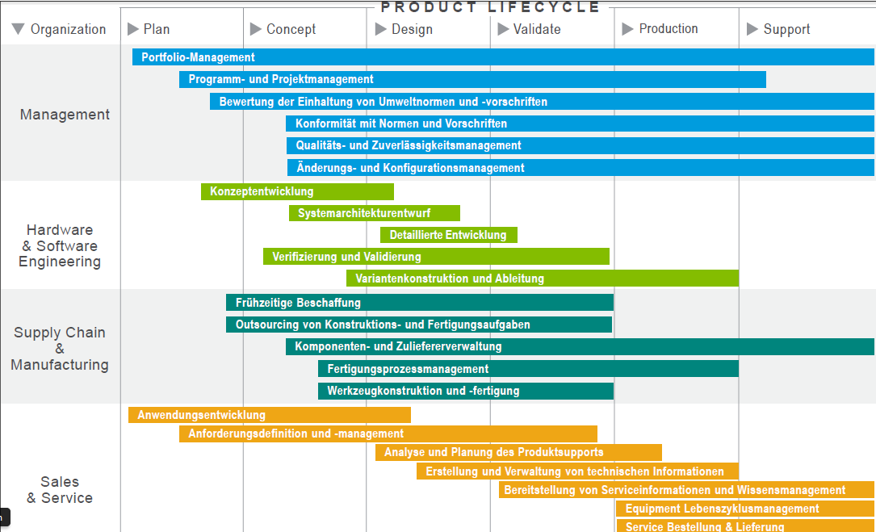  
  
<https://de.wikipedia.org/wiki/Technischer_Produktdesigner>

|  |  |
| --- | --- |
| **Produktgestaltung und -konstruktion** | **Maschinen- & Anlagenkonstruktion** |
|  | Beurteilen von Werk- & Hilfsstoffen |
| Planen und Konzipieren von Bauteilen und Baugruppen | Planen und Konzipieren von Bauteilen und Baugruppen |
| Entwerfen, Ausarbeiten und Berechnen von Bauteilen und Baugruppen | Entwerfen, Ausarbeiten und Berechnen von Bauteilen und Baugruppen |
| Auswählen von Fertigungs- & Fügeverfahren sowie Montagetechniken | Auswählen von Fertigungs- & Fügeverfahren sowie Montagetechniken |
| Ausführen von Simulationen | Ausführen von Simulationen |
| Gestalten und Entwerfen von Objekten | Arbeitsplanung und -organisation |
| Konstruieren mit Freiformflächen | Durchführen von qualitätssichernden Maßnahmen |
| Konstruieren von Objekten | Ändern und Prüfen von Werkstoffeigenschaften |
| Anwenden von Informations- & Kommunikationstechniken | Steuerungs- & Elektrotechnik |
| Arbeitsplanung und –organisation | Entwerfen, Ausarbeiten und Berechnen von Bauteilen und Baugruppen |
| Durchführen von qualitätssichernden Maßnahmen | Erstellen von Konstruktionen |
| Simulation und Präsentation | Fertigungstechnik |
| Arbeitsplanung und –organisation | Füge- & Montagetechnik |
| Durchführen von qualitätssichernden Maßnahmen | Ausführen von Simulationen |
| Kundenorientierung | Arbeitsplanung und -organisation |
|  | Durchführen von qualitätssichernden Maßnahmen |
|  | Kundenorientierung |
|  |  |
|  |  |
|  |  |
|  |  |

entwickler allgemein <https://www.gulp.de/freiberufler/D01E8641.html>  
  
animation  
http://www.gedonsoft.de/3DAnimation.html